Opis przedmiotu zamówienia – zadanie nr 1

Pok. nr 1 – Gabinet – kolorystyka Orzech Elegant + akryl czarny połysk, stelaże czarne

1. Biurko o wym. 1700x800x735h – 1 szt.
Biurko na stelażu metalowym. Stelaż posiadający nogi o przekroju prostokątnym 70x30mm wykonany z blachy o gr. 2 mm w kształcie odwróconej litery „U”. Nogi biurka spawane i zespolone belką poziomą o przekroju prostokąta.
Całość połączona dwoma trawersami poprzecznymi wykonanymi z profilu o przekroju prostokąta o wymiarach 25x40mm wykonanymi z blachy o grubości 2,5mm, skręcane za pośrednictwem śrub z gwintem metrycznym.
Konstrukcja trawersów zapewnia dystans 10 mm miedzy blatem biurka a stelażem tzw. „blat pływający”. Blat biurka o gr. 25 mm, z płyty wiórowej trójwarstwowej pokrytej dwustronnie laminatem. Wszystkie krawędzie oklejone obrzeżem ABS 2mm.
Blat skręcany do stelaża za pomocą śrub metrycznych M6 w gniazda stalowe zamocowane
w blacie co pozwala na wielokrotny demontaż elementów.
Od frontu osłona przednia wykonana z płyty akryl z połyskiem gr. 18mm.
Poglądowe zdjęcie:
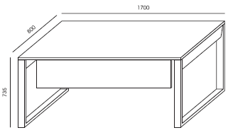

2. Szafka o wym. 1200x500x600h – 1 szt.
Górny i dolny wieniec z płyty gr. 25mm, pozostałe elementy gr. 18mm, fronty szuflad i drzwi z płyty akryl z połyskiem. Szuflady z wkładami metalowymi, zamek centralny z blokadą wysuwu więcej niż jednej szuflady. Drzwi i szuflady z cichym domykiem. Nóżki metalowe kwadratowe 60x60x70h.
Poglądowe zdjęcie:
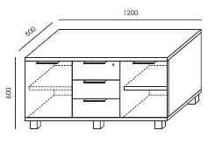
3. Regał z frontem przesuwnym wym.1200x420x1175h – 2 szt.
Górny i dolny wieniec z płyty gr. 25mm, pozostałe elementy gr. 18mm, front drzwi przesuwny z płyty acrylux z połyskiem. Nóżki metalowe kwadratowe 60x60x70h.
Poglądowe zdjęcie:
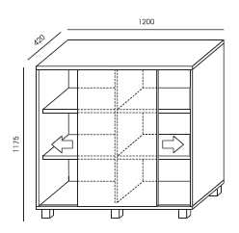

4. Stół konferencyjny o wym. 2000x1000x735h – 1 szt.
Blat o gr. 25 mm, z płyty wiórowej trójwarstwowej pokrytej dwustronnie laminatem.
Wszystkie krawędzie oklejone obrzeżem ABS 2mm. Stelaż metalowy z nogami 70x30
połączonych belką podblatową, nogi z regulatorami poziomowania.

Poglądowe zdjęcie:
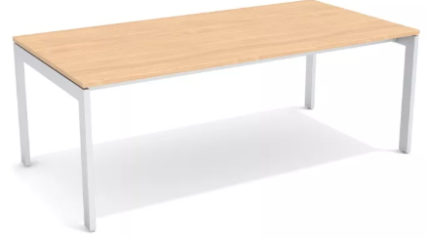

5. Krzesło obrotowe – 1 szt.
Krzesło obrotowe – kolor czarny, siedzisko tkaninowe wypełnione pianką, oparcie i zagłówek tapicerowane siatką.
Siedzisko i oparcie:
- siedzisko z funkcją wysuwu – tapicerowane (tkaninowo) na piance wtryskowej
- płynna regulacja wysokości siedziska
- regulacja wysokości, odchyłu i wysuwu realizowana za pomocą przycisków przy siedzisku
- wyprofilowanie lędźwiowe z regulacją wysokości (razem z oparciem)
- oparcie regulowane na wysokość
- oparcie tapicerowane tkaniną siatkową
- łącznik oparcia z siedziskiem wykonany z aluminiowego odlewu
Mechanizm:
wielopozycyjny mechanizm synchro z funkcją "anti-shock" - po zwolnieniu blokady oparcie nie uderza w plecy, regulacja siły oporu mechanizmu synchro
Zagłówek:regulowany zagłówek 3D
Podłokietniki:regulowane podłokietniki 3D z miękkimi nakładkami, wsporniki podłokietników wykonane z aluminiowego odlewu
Podstawa i podnośnik:podstawa aluminiowa , chromowany podnośnik klasy 4
Kółka:kółka miękkie fi 65 mm przystosowane do powierzchni twardych
Maksymalne obciążenie : 110 kg
Fotel przeznaczony jest, zgodnie z obowiązującą normą PN-EN 1335-2:2009, do użytkowania przez 8h/dobę oraz na dopuszczalne obciążenie użytkowe do 110 kg.
Certyfikaty:
Tapicerka krzesła posiada atest odporności na ścieranie i pilling
Tkanina: odporność na ścieranie - 100 000 cykli; odporność na pilling - 5.
Tkanina siatkowa: odporność na ścieranie - 50 000 cykli; odporność na pilling - 5.
Poglądowe zdjęcie:
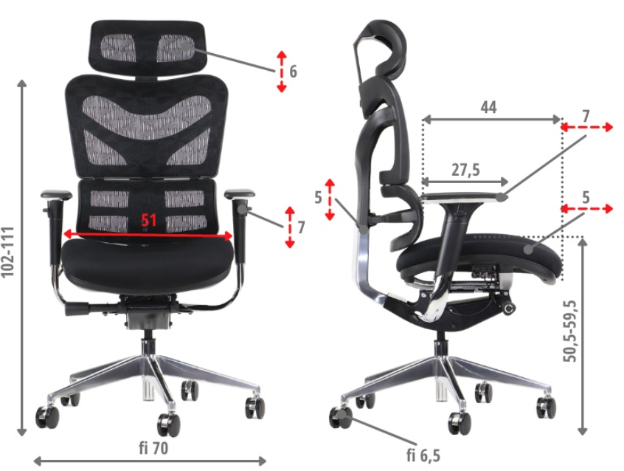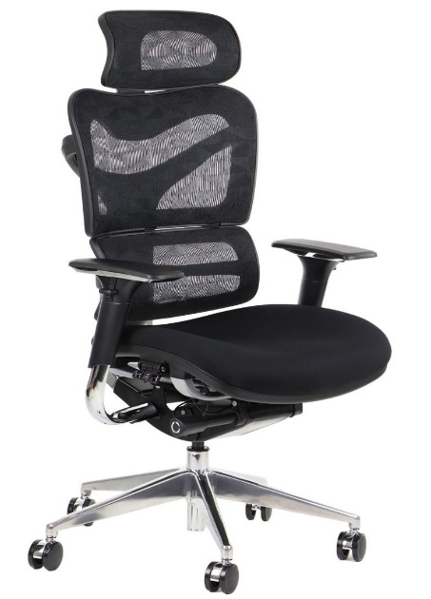

6. Fotel konferencyjny – 6 szt.
Fotel konferencyjny z siedziskiem kubełkowym.
Podstawa metalowa 4-ramienna, tzw. pająk, funkcja obrotowa z samopowrotem.
Tapicerka z atestem trudnopalności, 100% poliester, ciężar 310g/m2, powyżej 100 tys.
cykli Martindale’a odporności na ścieranie oraz min. 6 odporności na światło.
Kolorystyka tapicerek oraz stelaży do wyboru na podstawie min. 7 wzorów przedstawionych Zamawiającemu.

Poglądowe zdjęcie:
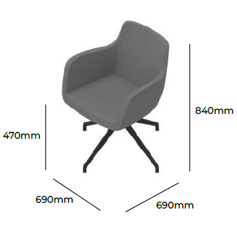

Pok. nr 2 – Sekretariat – kolorystyka Dąb bardzo jasny+ Popiel.

1. Szafa ubraniowa o wym. 800x600x1842h – 1 szt.
Szafa ubraniowa wewnątrz z półką oraz drążkiem metalowym na wieszaki.
Górny i dolny wieniec z płyty o gr. 25mm, drzwi z zamkiem wpuszczane w korpus szafy,
wszystkie obrzeża PCV gr. 2 mm. Boki i front drzwi z płyty gr. 18mm, tylna ściana HDF gr. 3mm.
Stopki z regulacją poziomowania od wewnątrz.
Uchwyty metalowe proste rozstaw 128mm.

Poglądowe zdjęcie:
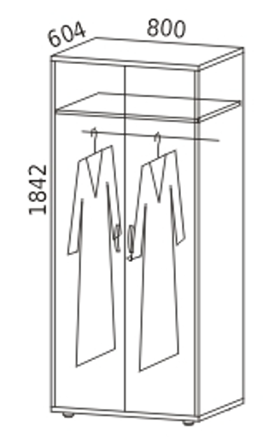

2. Szafa aktowa dzielona o wym. 800x364x1842h – 3 szt.
Szafa aktowadedykowana do przechowywania dokumentów biurowych, dzielona na dwie części z drzwiczkami góra i dół, mieszcząca 5 rzędów segregatorów (wewnątrz 5 półek).
Górny i dolny wieniec, półki gr. 25mm z obrzeżem PCV gr. 2mm,tylna ściana HDF gr. 3 mm, boki i front drzwi gr. 18mm. Wszystkie drzwi z zamkiem i kluczami, półki zakotwiczone na podpórkach. Drzwi wpuszczane w korpus szafy. Stopki z regulacją poziomowania.Szafawyposażona w cztery stopki umożliwiające łatwe wypoziomowanie od wewnątrz mebla na nierównej powierzchni. Uchwyty metalowe proste rozstaw 128mm.

Poglądowe zdjęcie:

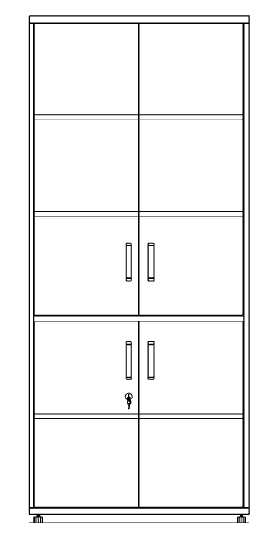
4. Nadstawka na szafę o wym. (800x364x600h) – 3 szt.
Górny i dolny wieniec, półka gr. 25mm z obrzeżem PCV gr. 3mm,tylna ściana HDF
gr.2 mm, boki i front drzwi gr. 18mm. Drzwi z zamkiem wpuszczane w korpus.
Poglądowe zdjęcie:
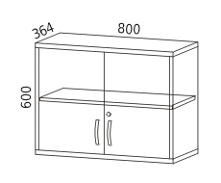

5. Lada narożna prawostronna o wym. 1600/700x1050/504x760h – 1 szt.
Blat lady oraz nogi wykonane z płyty dwustronnie laminowanej o gr. 25 mm
z obrzeżem PCV gr. 2 mm.
Front lady wykonany z płyty lakierowanej w macie ze wstawkami z listwy metalowej
aluminiowej, cokół metalowy w kolorze aluminium.
W rogach blatu zamontowane 2 przelotki metalowe w kolorze alu fi 80.
Lada wyposażona w nóżki z regulatorami poziomowania.

Poglądowe zdjęcie:

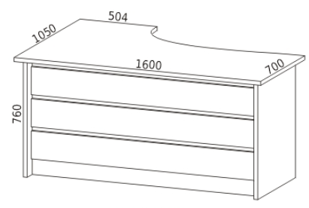
6. Nadstawka lady o wym. 1600x304x300h – 1 szt.
Górny blat i boki wykonane z płyty dwustronnie laminowanej o gr. 25 mm z obrzeżem PCV gr. 2 mm. Front nadstawki wykonany z płyty lakierowanej w macie ze wstawką z listwy aluminiowej.
Poglądowe zdjęcie:

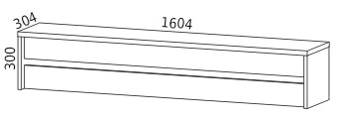

7. Kontener 4-szufladowy o wym. 430x500x760h – 1 szt.
Kontener z płyty dwustronnie laminowanej z górnym blatem gr. 25mm, pozostałe elementy gr. 18 mm z obrzeżem PCV gr. 2mm. Wyposażony w 4 szuflady z wkładami metalowymi z samodociągiem, prowadnice łożyskowe, z zamkiem centralnym.
Stopki z regulacją poziomowania od wewnątrz, uchwyty metalowe proste rozstaw 128mm.
Poglądowe zdjęcie:

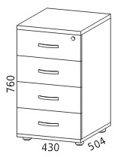

8. Stolik o wym. 1000x700x760h – 1 szt.
Blat z płyty gr. 25 mm z obrzeżem PCV gr. 2 mm, stelaż metalowy w kolorze aluminium z nogami kwadratowymi 50x50mm połączonych ramką podblatową.
Poglądowe zdjęcie:
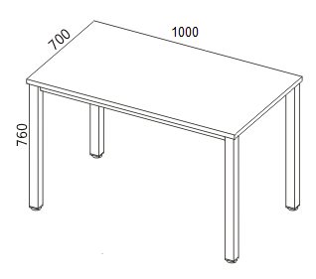

9. Szafka jako zabudowa w/w lodówki – 1 szt.
Górny i dolny wieniec gr. 25mm, drzwi oraz korpus z płyty gr. 18mm, wszystkie obrzeża PCV gr. 2 mm. Stopki z regulacją poziomowania.
Szafka wykonana pod wymiar w/w lodówki.

10. Szafka wisząca o wym. 600x360xok.1000h – 1 szt.
Szafka wisząca nad zabudowaną lodówką. Górny i dolny wieniec gr. 25mm, drzwi oraz korpus z płyty gr. 18mm, wszystkie obrzeża PCV gr. 2 mm. , wewnątrz 4 półki.
Dokładny wymiar wysokości do uzgodnienia z Zamawiającym przed przystąpieniem do realizacji.

11. Krzesło konferencyjne – 1 szt.
Krzesło konferencyjne na stelażu metalowym z podłokietnikami.
Siedzisko i oparcie tapicerowane materiałem z atestem trudnopalności, ścieralność min. 160 tys. cykli Martindale-a. Oparcie z tyłu z widoczną tapicerką ,osłona tylna oparcia jako ramka z okienkiem. Kolor tapicerki do wyboru przez zamawiającego po przedstawieniu min. 7 koloru tapicerek oraz 3 kolory stelaża do wyboru.
Poglądowe zdjęcie z wymiarami:
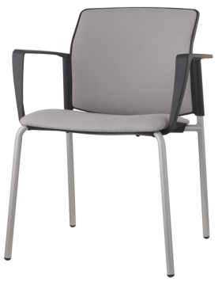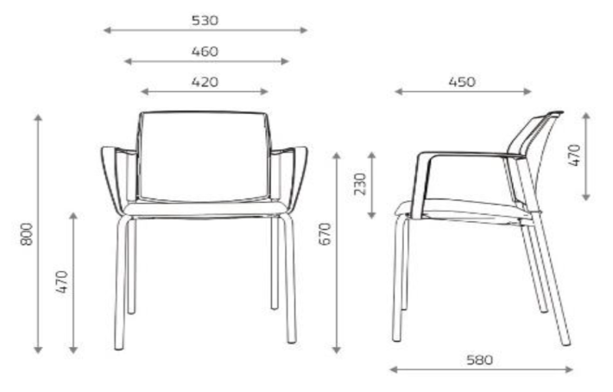

12. Krzesło obrotowe – 2 szt.
Krzesło obrotowe posiadające n/w funkcje
- regulacja wysokości zagłówka
- regulacja wysokości oparcia dla kręgów lędźwiowych
- regulacja podłokietników 3D
- regulacja wysokości siedziska
- samoważący mechanizm SYNCHRON
- zagłówek i oparcie tapicerowane siatką
- siedzisko tapicerowane tkaniną
- podstawa wykonana z mocnego tworzywa (nylon)
- maksymalne obciążenie 130 kg
Poglądowe zdjęcie:
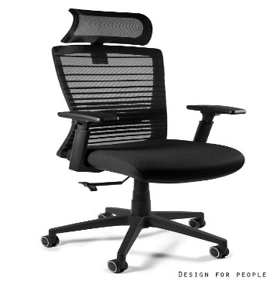

Meble uzupełniające – kolor Olcha – jako doposażenie do istniejących mebli:
1. Szafa ubraniowa (600x600x2200h) – 1 szt.
Górny i dolny wieniec oraz wewnątrz 2 półki gr. 25mm, drzwi, boki oraz tył szafy z płyty gr. 18mm, wszystkie obrzeża ABS gr. 2 mm. Drzwi z zamkiem baskwilowym, uchwyt metalowy prosty rozstaw 128mm. Stopki z regulacją poziomowania od wewnątrz.

Poglądowe zdjęcie:
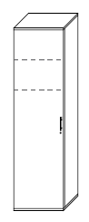

2. Przystawka do biurek (1600x800x740h) – 1 szt.
Blat z płyty gr. 25mm z obrzeżem ABS gr. 2mm., front przystawki owalny/zaokrąglony.
Blat oparty na 2 nogach metalowych z regulacją poziomowania min. +/- 30 mm.
Przystawka połączona z biurkami za pomocą metalowych wsporników.
Poglądowe zdjęcie:

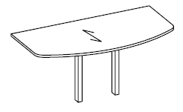

Gwarancja na całość zamówienia min. 24 miesiące.

Meble przeznaczone do stanowisk wyposażonych w monitory ekranowe muszą spełniać wymogi zawarte w rozporządzeniu Ministra Pracy i Polityki Socjalnej z dnia 1 grudnia 1998 r. w sprawie bezpieczeństwa i higieny pracy na stanowiskach wyposażonych w monitory ekranowe ( Dz. U. poz.973) z późniejszymi zmianami.

